الساعة DEFY El Primero 21 الرائدة تتلألأ ببريق الذهب

أدهشت Zenith العالم في عام 2017 من خلال إصدارها العظيم للطراز الجديد ‏Zenith DEFY EL PRIMERO 21. بوصفها صياغة جديدة لدقة وموثوقية الكرونومتر، تعد الساعة DEFY EL PRIMERO 21 تجسيداً حقيقياً لروح الابتكار، التي تميزت بها Zenith على مدار الـ 150 سنة الماضية. ولا شك أن اللمعان المُتأجج والتشطيب الفاخر من الذهب الوردي يؤكد بأناقة وهدوء على نبل وأصالة هذا الموديل الرائد.
في عام 1969، أطلقت Zenith الساعة El Primero، وهي أول ساعة كرونوغراف تعمل بآلية حركة ذات طارات عمودية أوتوماتيكية بالكامل، والتي تتيح دقة من 1/10th من الثانية. باعتباره تجسيداً مطلقاً للكمال وأسطورة تتربع على عرش عالم الساعات، وضع هذا الموديل الرائد معلماً جديداً في تاريخ صناعة الساعات لم يتم تخطيه – حتى الآن. وبعد مرور نصف قرن من الزمان، عادت Zenith، لتتحدى المفاهيم التقليدية من جديد ولتتجاوز كل الحدود القائمة، لتقودنا إلى عالم الدقة 1/100th من الثانية. وكأسطورة تولد من جديد، تمثل Zenith DEFY EL PRIMERO 21 رمزا ساطعا في القرن 21 يستشرف مستقبلا مشرقا لعلامة تجارية ذات تراث عريق.
وعندما يتعلق الأمر بالابتكار، فإن إبداع Zenith لا يعرف الحدود
تمثل الساعة Zenith DEFY ‏EL PRIMERO 21 نقلة نوعية من حيث الأداء والتصميم الميكانيكي. وهي بذلك تنافس نفسها فقط. وتتمتع آلية الحركة، التي تمت ترقيتها حديثاً في هذه التحفة الفنية الفريدة من نوعها بتردد يبلغ 360,000 A/H (50 هرتز), وهو ما يزيد بمقدار عشر مرات عن سلفها الشهيرة ‏El Primero ، وذلك بفضل توفيرها لدقة تقدر بقيمة 1/100th من الثانية. وتبرز الشاشة ذات التصميم الرائع تأثير هذا التردد المذهل: فالإطار الداخلي يزدان بتدريج من 1 إلى 100 ^{th} يدور حوله عقرب الثواني بسرعة البرق تقدر بدورة في الثانية، ليقدم تأثيراً بصرياً غير مسبوق وتجربة زمنية متفردة لسعيد الحظ، الذي يرتدي هذه الساعة الفريدة من نوعها . ولمواكبة اتجاهات الهندسة الحديثة وضمان الأداء المثالي، تم تحقيق هذه الدقة الميكانيكية المذهلة من خلال استخدام عدد قليل من المكونات والحد من الإعدادات المرهقة. وبالإضافة إلى تحسين الأداء والبنية الميكانيكية بشكل كبير، فإن تصميم الموديل DEFY EL PRIMERO 21 ذي الكرونومتر Time LAB المعتمد مستوحى من سلفه، والذي يعود تاريخه إلى عام 1969. وتمتاز المينا المثقوبة القابعة داخل جسم ساعة من التيتانيوم من الدرجة 5 وبسُمك 44 مم للموديل DEFY EL PRIMERO 21 بخلفية عصرية تتمتع بالسمات الرئيسية للموديل الأصلي الأسطوري: عقرب الثواني المرصع بالنجوم والعقارب الكبيرة المتألقة التي تحاكي شكل العصي وعلامات الوقت كلها عناصر تجسد بفخر واعتزاز المستقبل المشرق.
تكتمل روعة التصميم الداخلي الغني بالتفاصيل والكرونوميتر TIMELAB المعتمد في الموديل DEFY EL PRIMERO 21 ROSE GOLD من خلال هذا المعدن النفيس المتلألئ. علامات وقت متناغمة مغطاة بطبقة من الذهب وعقارب تتحرك بأناقة عبر المينا السوداء المثقوبة، التي تشتمل على مؤشر احتياطي طاقة الكرونوغراف عند موضع الساعة 12، الساعات والدقائق في المنتصف، عداد ثواني صغير عند موضع الساعة 9، عداد 60 ثانية أسود عند موضع الساعة 6 ، عداد 30 دقيقة يزهو باللون الأزرق عند موضع الساعة 3. ويتوافر هذا الموديل المُفعم بالأناقة المذهلة بسوار مطاطي أسود مكسو بجلد التمساح البني أو الموديل piece de resistance بسوار ذهبي وردي غني، وكلا الموديلين مزود بمشبك مزدوج قابل للطي من التيتانيوم والذهب. وهذه الساعة المتفردة والتي تتميز باحتياطي طاقة سخي يبلغ 50 ساعة وقدرة عالية على مقاومة الماء حتى 100 متر، لا شك أنها قادرة على لفت انتباه عشاق الساعات الأنيقة والفاخرة.

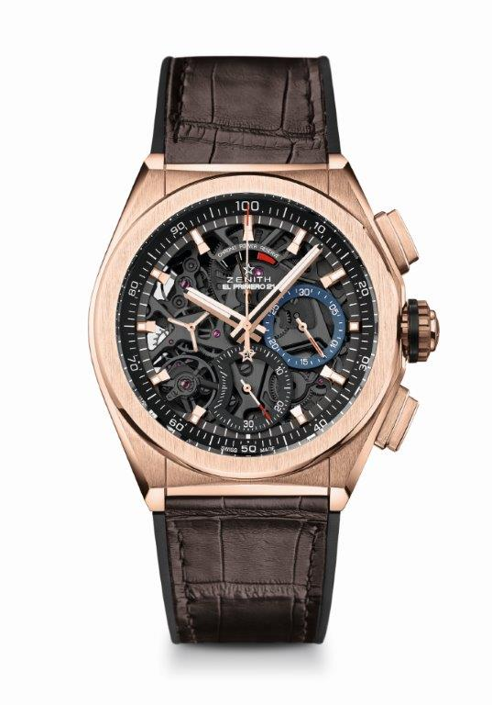
الساعة DEFY EL PRIMERO 21 ROSE GOLD
المواصفات الفنية
الكود المرجعي: ‎18.9000.9004/71.R585

نقاط تفرد
آلية حركة كرونوغراف جديدة بدقة 1/100 من الثانية
ميزة ديناميكية فريدة وحصرية متمثلة في الدوران لفة واحدة في الثانية
هيكل مزدوج السلسلة
ميزان واحد للساعة (36,000 ذبذبة/ساعة - 5 هرتز)،
ميزان واحد للكرونوغراف (360,000 ذبذبة/ساعة - 50 هرتز)
كرونومتر TIME LAB معتمد

آلية الحركة
El Primero 9004 أوتوماتيكية
الكاليبر: 14¼``` (قطر: 32.80 مم)
السُمك: 7.9 مم
المكونات: 293
المجوهرات: 53
التردد 36,000 ذبذبة/ساعة (5 هرتز)
مخزون الطاقة يصل إلى 50 ساعة تقريبًا
وزن متأرجح خاص مع تصميم "مستدير بلمعان الساتان الممشط"

الوظائف
وظائف كرونوغراف بدقة 1/100 من الثانية
مؤشر لمخزون الطاقة الخاص بالكرونوغراف عند الساعة 12
عقرب الساعات والدقائق في المنتصف
عقرب الثواني عند الساعة 9
- عقرب الكرونوغراف المركزي
عداد 30 دقيقة عند موضع الساعة 3
عداد 60 ثانية عند موضع الساعة 6

جسم الساعة والمينا والعقارب
جسم من الذهب الوردي 18 قيراط
القطر: 44 مم
قطر الفتحة: 35.5 مم
السُمك: 14.50 مم
الكريستال: كريستال ياقوت مقبب، مطلي بطلاء غير عاكس من الجانبين
ظهر جسم الساعة: كريستال ياقوت شفاف
مقاومة الماء: 10 وحدات ضغط جوي
المينا: ذات تصميم مثقوب مع عدادين بلونين مختلفين
علامات الوقت: مغطاة بطبقة من الذهب متعددة الأوجه ومغطاة بطبقة من Super-LumiNova®
العقارب: مغطاة بطبقة من الذهب متعددة الأوجه ومغطاة بطبقة من Super-LumiNova®

الأساور والمشابك
مطاط أسود مغطى بطبقة من جلد التمساح البني
أو سوار مطاطي بني
مشبك مزدوج قابل للطي من التيتانيوم والذهب

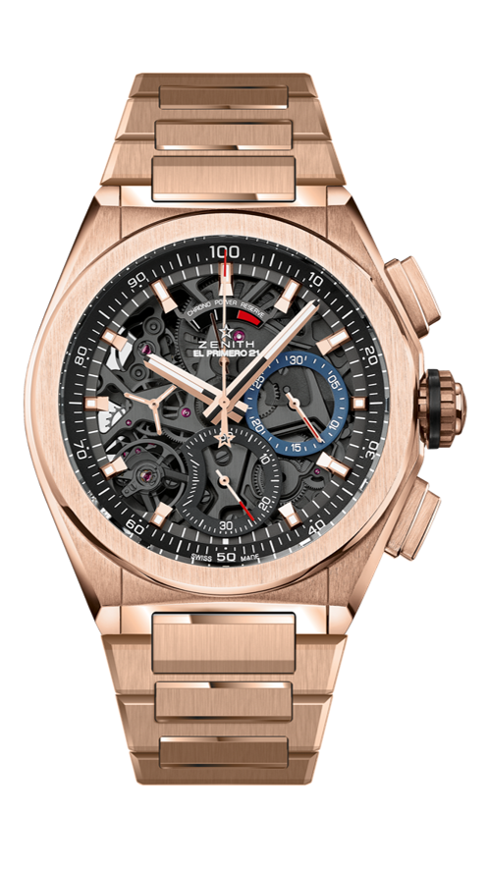
DEFY EL PRIMERO 21
المواصفات الفنية
الكود المرجعي: 18.9000.9004/71.M9000

نقاط تفرد
آلية حركة كرونوغراف جديدة بدقة 1/100 من الثانية
ميزة ديناميكية فريدة وحصرية متمثلة في الدوران لفة واحدة في الثانية
هيكل مزدوج السلسلة
ميزان واحد للساعة (36,000 ذبذبة/ساعة - 5 هرتز)،
ميزان واحد للكرونوغراف (360,000 ذبذبة/ساعة - 50 هرتز)
كرونومتر TIME LAB معتمد

آلية الحركة
El Primero 9004 أوتوماتيكية
الكاليبر: 14¼``` (قطر: 32.80 مم)
السُمك: 7.9 مم
المكونات: 293
المجوهرات: 53
التردد 36,000 ذبذبة/ساعة (5 هرتز)
مخزون الطاقة يصل إلى 50 ساعة تقريبًا
وزن متأرجح خاص مع تصميم "مستدير بلمعان الساتان الممشط"

الوظائف
وظائف كرونوغراف بدقة 1/100 من الثانية
مؤشر لمخزون الطاقة الخاص بالكرونوغراف عند الساعة 12
عقرب الساعات والدقائق في المنتصف
عقرب الثواني عند الساعة 9
- عقرب الكرونوغراف المركزي
عداد 30 دقيقة عند موضع الساعة 3
عداد 60 ثانية عند موضع الساعة 6

جسم الساعة والمينا والعقارب
جسم من الذهب الوردي 18 قيراط
القطر: 44 مم
قطر الفتحة: 35.5 مم
السُمك: 14.50 مم
الكريستال: كريستال ياقوت مقبب، مطلي بطلاء غير عاكس من الجانبين
ظهر جسم الساعة: كريستال ياقوت شفاف
مقاومة الماء: 10 وحدات ضغط جوي
المينا: ذات تصميم مثقوب مع عدادين بلونين مختلفين
علامات الوقت: مغطاة بطبقة من الذهب متعددة الأوجه ومغطاة بطبقة من Super-LumiNova
العقارب: مغطاة بطبقة من الذهب متعددة الأوجه ومغطاة بطبقة من Super-LumiNova

السوار والإبزيم
سوار من الذهب الوردي

